Trabajo Práctico De Tecnología

Película: Wall-E

Alumnos: Pilar varela, nicolas villalba, ignacio zamora

Curso: 3°A

AÑO: 2022

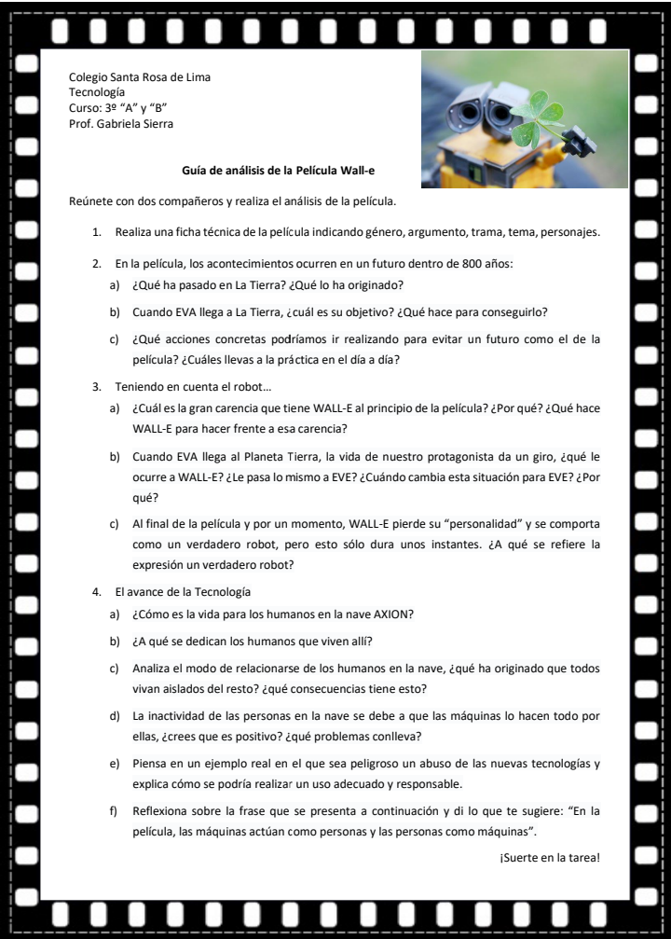
1)_
Género: Animación. Ciencia ficción. Romance.
La trama: sigue a un robot de la línea WALL•E, diseñada para limpiar la basura que cubre a la Tierra después de que fuese devastada y abandonada por el ser humano en un futuro lejano.
Argumento: Tras cientos de años haciendo aquello para lo que fue construido: limpiar el planeta de basura, el pequeño robot Wall-e tiene una nueva misión cuando conoce a Eva.
Tema: Wall-E es un ser con alma, responsable con sus actividades y comprometido con su misión: ordenar el caos que ha dejado la humanidad a su paso por la tierra y que busca darle utilidad a los objetos abandonados en un genuino acto de reparar, reciclar y reusar.
Personajes:


WALL·E

EVA



HAL.
Capitan B


2)_a- Los humanos abandonan la tierra por la contaminación de la basura.. Estos se vieron obligados a dejar la tierra misma por su culpa y es por eso que se fueron a vivir al espacio.
b- El objetivo de Eva es encontrar una forma de vida, para conseguirlo, empieza a escanear toda la tierra hasta encontrar una.
c- evitar el acumulamiento de basura, reciclar mas a menudo y no tirar basura en la calle, ahorrar agua cerrando bien las canillas, etc.
3)_a- La gran carencia es la compañía por lo tanto él se encarga solo de su mantenimiento; porque fue el único Wall-e que quedo en funcionamiento, por lo tanto Wall-e recolecta restos de basura que tiene algo que ver con los humanos.
b- Wall-e se enamora o experimenta un “sentimiento” hacia Eva. A Eva le ocurre lo mismo pero se da cuenta más adelante en la película cuando encuentra recuerdos de Wall-e cuidándola porque empieza a sentir una atracción por WALL.E
c- Con la expresión de “un verdadero robot” se refiere a que no tiene sentimientos y cumple al pie de la letra su misión.
4)_a- La vida para los humanos es agradable pero afecta a su cuerpo y en parte también solo socializan y hacen prácticamente todo de forma virtual alejándolos de la realidad.
b- La vida que llevan a cabo es normal solo que todo lo hacen virtual, comen y beben de un vaso, con una pantalla en frente para hablar con ptra gente
c- Se aislado por empezar a comunicarse y convivir de forma virtual; afecta en todo su cuerpo y hasta mentalmente.
d- No, es negativo por aue no usan su cuerpo para hacer cosas productivas
e- Cada vez se utiliza más el celular para pedir las cosas que lleguen hasta nuestra casa sin salir de ella (pedidos a domicilio, compras online, etc.) Esto se podría reducir de forma sencilla, por ejemplo, ir a comprar personalmente, hacer ejercicio, etc.
f- “las maquinas actúan como personas y las personas como maquinas” esto hace referencia a que las máquinas están más humanizadas y con sentimientos en cambio la mayoria de las personas están cada vez más dentro de la computadora y usan mas mas los artefactos electrónicos que otra cosa

